Online horgászjáték első hét megfejtései 2020. 04.1 1

- Bajuszszám szerint rakd növekvő sorrendbe az alábbi halfajokat, kezd a legkevesebbel!
rózsás márna (4), törpeharcsa (8), menyhal (1), kövicsík (6), felpillantó küllő (2), réticsík (10)

menyhal
felpillantó küllő
rózsás márna
kövicsík
törpeharcsa
réticsík

- Hány halfaj él Magyarországon?
- 42
- 90
- 110
- 82
- 56

- Melyik halat hívják népiesen kutyahalnak? Miért?

Halfaj neve: Lápi póc
Az egy helyben lebegő, zsákmányára váró lápi póc páros úszóinak mozgatásával leginkább valamely négylábú állatra emlékeztet.

- Nevezd meg a képeken látható halakat!

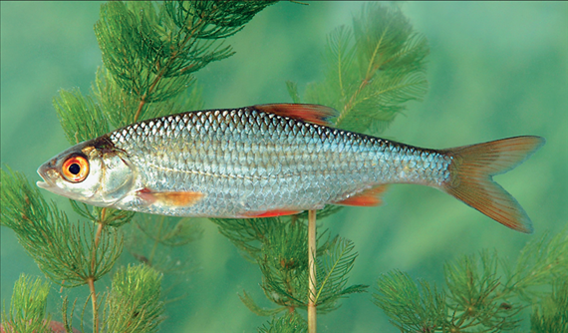
bodorka
_________________________________________________________

leánykoncér
_________________________________________________________

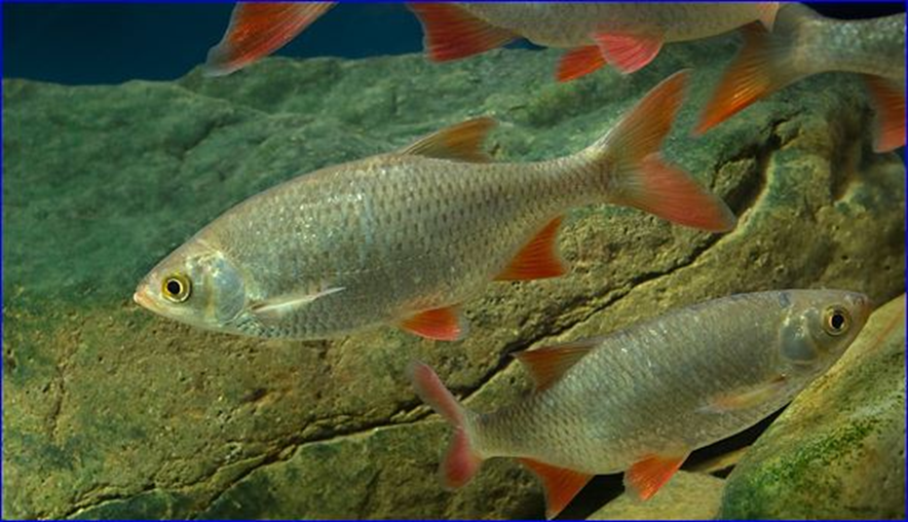

vörösszárnyú keszeg
_________________________________________________________

- Miért károsak a Balatonba bekerült busák? (A választ megtaláljátok a Magyar Horgász áprilisi számában!

A Balatonba került busák azért károsak, mert ahogy a tó vízébe mind kevesebb szerves tápanyag kerül, ezáltal kevesebb a lebegő alga, amellyel a zooplankton táplálkozik, így egyre kevesebb a zooplankton is, ami az összes ivadékhal tápláléka – és ezt a busa tovább gyéríti.

